类视图

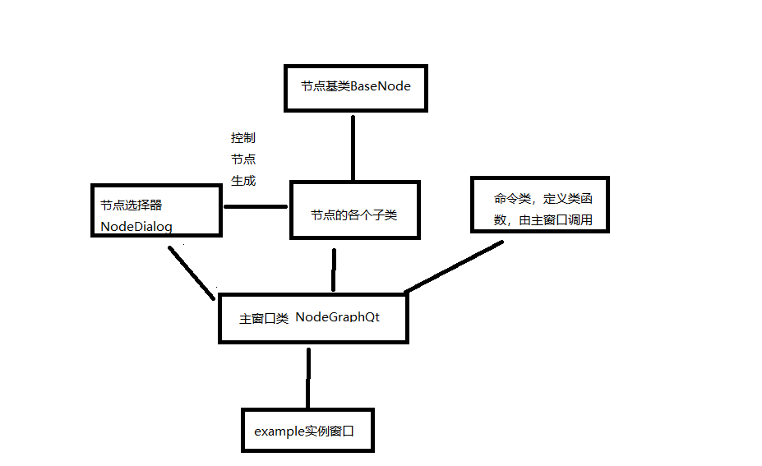

使用方法：

在当前文件夹，用命令行

python example.py

打开界面，右键创建节点，可以进行加减乘除运算，节点连接必须符合运算规则（连接两个数字节点，一个运算节点，一个输出节点，或者一个数字节点，一个输出节点，才可以运算成功），否则无法连接

